2025-2026 EĞİTİM – ÖĞRETİM YILI .............. OKULU 8. SINIF FEN BİLİMLERİ DERSİ GÜNLÜK DERS PLÂNI
I.BÖLÜM
Dersin Adı: | Fen Bilimleri | 2-8 Mart 2026
Sınıf: | 8.Sınıf
Ünite No-Adı: | 6.Ünite:Enerji Dönüşümleri ve Çevre Bilimi
Konu: | Enerji Dönüşümleri Önerilen Süre
Önerilen Ders Saati: | 4 Saat
II.BÖLÜM
Öğrenci Kazanımları/Hedef ve Davranışlar: |  | 8.6.2.2.Fotosentez hızını etkileyen faktörler ile ilgili çıkarımlarda bulunur.  8.6.2.3.Canlılarda solunumun önemini belirtir.
Ünite Kavramları ve Sembolleri: |  | Fotosentez, fotosentez hızını etkileyen faktörler, solunum, oksijensiz solunum, oksijenli solunum
Uygulanacak Yöntem ve Teknikler: |  | Anlatım, Soru Cevap, Grup Çalışması
Kullanılacak Araç – Gereçler:
Açıklamalar: |  | (F.8.6.2.2. açıklama)  Işık rengi, karbondioksit miktarı, su miktarı, ışık şiddeti ve sıcaklık vurgulanır.  (F.8.6.2.3. açıklama)  a. Solunumun kimyasal denklemine girilmez.  b. Bitkilerin gece ve gündüz solunum yaptığına değinilir.  c. Oksijenli ve oksijensiz solunum evrelerine girilmeden verilir fakat açığa çıkan enerji miktarları sayısal olarak belirtilmez.  ç. ATP’nin yapısına girilmeden isminden bahsedilir.
Yapılacak Etkinlikler: |  | Fotosentezde ışığın etkisini görmek için ışıklı ve ışıksız ortama konulan bitkilerin gelişimlerini inceleme  Karbondioksitin Fotosenteze Etkisi: Öğrenciler, iki ayrı kap içerisine su koyarak birine nefes üfler ve diğerini normal bırakır. Üflenen suyun karbondioksit içeriği artar. İçinde su bitkisi bulunan bu kaplarda fotosentez sonucu oksijen çıkışı gözlemlenir. Karbondioksit miktarının fotosentez hızına etkisi sınıfta değerlendirilir.  Fotosentez Ürünleri ve Kullanımı: Öğrencilerden çevrelerinde fotosentezle üretilen maddeleri (odun, pamuk, kâğıt, gıda ürünleri vb.) belirleyip liste yapmaları istenir. Sınıfta bu ürünlerin fotosentez ile nasıl oluştuğu tartışılır.  Oksijenli Solunum Deneyi: Öğrenciler, bir kaba kireç suyu koyarak pipetle içine üfler. Kireç suyunun bulanık hale gelmesi solunum sonucu karbondioksit oluştuğunu gösterir. Bu etkinlik, öğrencilerin solunum olayını somut olarak gözlemlemelerini sağlar.
Özet: | 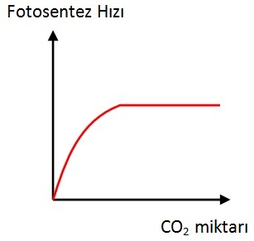  Fotosentezi etkileyen faktörler  1. Karbondioksit  Fotosentez için karbondioksit olmalıdır.  Karbondioksitin artması fotosentez hızını artırır, belirli bir seviyeden sonra sabit kalır.  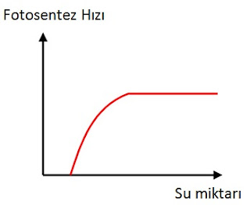  2. Su  Fotosentez için bitkinin yeterli miktarda su alması gerekir.  Su miktarının artması fotosentez hızını artırır, ancak belirli bir değerden sonra fotosentezi etkilemez.  3. Işık  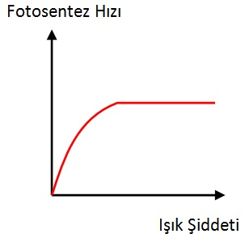  Işık şiddetinin artması fotosentez hızını artırır, belirli bir değerden sonra ışık şiddetinin artması fotosentezi artırmaz.  Yapay ışık kaynaklarında da fotosentez yapılabilir, fakat çok fazla ışığa ihtiyaç vardır.  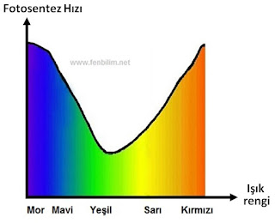  Fotosentez en hızlı mor ve kırmızı ışıkta, en yavaş yeşil ışıkta gerçekleşir.  (Bitkiler yeşil ışığı sevmezler, bu nedenle yeşil ışık yansıtarak yeşil renkte görünürler.)  4. Sıcaklık  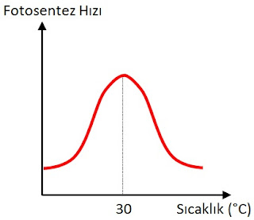  Fotosentez için en uygun sıcaklık 25-35 °C arasıdır.  Sıcaklığın artması ya da azalması fotosentez hızını azaltır.  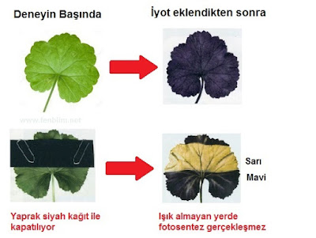  Fotosentez ürünleri nelerdir  Fotosentez ürünleri besin (glikoz) ve oksijendir.  Fotosentezle oluşan glikoz dolaylı yollardan nişasta, selüloz, yağ ve protein gibi organik maddelere dönüşür.  Kullandığımız fosil yakıtlar, ahşap ürünler, kağıt, kumaş, ilaç, plastik ürünlerde fotosentez sonucu oluşan dolaylı ürünlerdir. (Odun, kağıt yapısında selüloz bulunur.)  Fotosentez olmasaydı bu organik ürünleri elde edemeyecektik.  Fotosentez Deneyleri  1. Glikoz oluşması  Bir bitkinin fotosentez ile glikoz üretmesini anlamak için yaprak üzerine iyot çözeltisi damlatılır.  İyot çözeltisinin mavi-mor renk alması yaprağın fotosentez yaparak glikoz ürettiğini gösterir. (İyot çözeltisi glikozun ayıracıdır.)  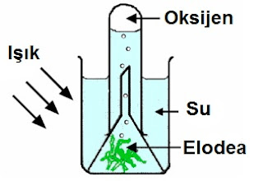  2. Oksijen oluşması  Elodea su bitkisidir. Elodea bitkisinin üzerine deney tüpü geçiriliyor. Su dolu kaba yerleştiriliyor.  Işık alan bitki fotosentez yaparak oksijen gazı üretir. Oluşan gazın aleve yaklaştırıldığında parladığı görülür.  3.Fotosentez sonucu kütle artışı  Özdeş ve eşit kütledeki bitkilerden birisi ışık almakta diğeri almamaktadır.  Işık alan bitkinin kütlesinde artış meydana gelir.  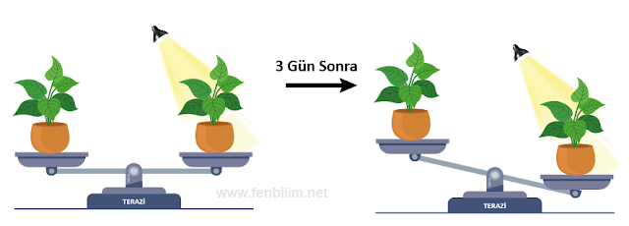  SOLUNUM  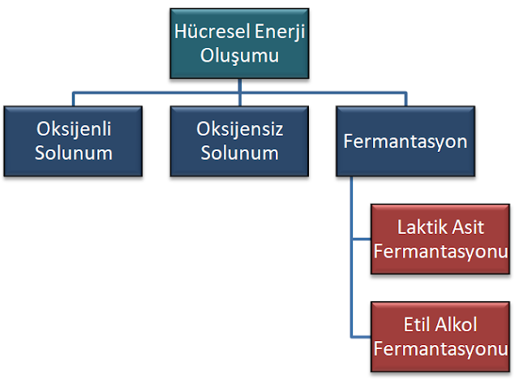  Canlıların yaşamsal faaliyetlerini devam ettirebilmek için enerjiye ihtiyaçları vardır.  Canlıların besin maddelerini parçalayarak enerji elde etmesine solum denir.  Solunum olayı sırasında besin (glikoz) parçalanır. Besinde bulunan enerji ATP ye aktarılır.  Enerji ATP molekülü içerisinde fosfat bağları arasındadır.  Not: Bitkilerde fotosentez sadece ışık alan ortamda gerçekleşir, solunum sürekli gerçekleşir.  Solunum Sonucu Karbondioksit Oluştuğunu Nasıl Anlarız  Solunum sonucu CO₂ oluştuğunu anlamak için kireç suyuna pipetle üflediğimizde kireç suyu bulanır. Kireç suyunun bulanması solunum sonucu karbondioksit oluştuğunu gösterir  1. Oksijenli solunum  Besin mitokondri içerisinde oksijen kullanılarak yakılarak enerji elde edilmesine oksijenli solunum denir  - Besin oksijenle tam yandığı için fazla enerji elde edilir.  - Mitokondri organelinde gerçekleşir.  - Oluşan ATP miktarı fazladır.  - İnsanlar, hayvanlar, bitkiler, bazı bakteriler ve mantarlar oksijenli solunum yaparlar.  - Tohumlar çimlenme sırasında sadece solunum yapar, yaprak oluşunca fotosentez yapabilir.  Besin + Oksijen → Karbondioksit + Su + Enerji  C₆H₁₂O₆ + 6O₂ → 6CO₂ + 6H₂O + 38 ATP  2. Oksijensiz solunum  Besinlerin oksijen kullanmadan enzimler yardımı ile parçalanıp enerji elde edilmesine oksijensiz  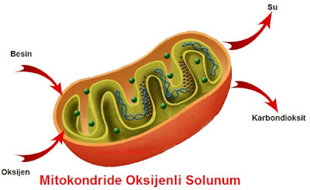  solunum denir. Bazı bakteriler oksijensiz solunum yapar.  - Toprakta bulunan nitrat, oksijensiz solunum yapan bakteriler tarafından azot gazına dönüştürülür.  - Karadeniz’in derinliklerinde bulunan sülfat, oksijensiz solunum yapan bakteriler tarafından hidrojen sülfüre dönüştürülür.  3. Fermantasyon  - Besinin oksijen kullanılmadan parçalanmasıdır.  - Oksijensiz solunum sitoplazmada gerçekleşir.  - Oluşan enerji azdır.  - Oksijensiz solunum sonucunda etil alkol, laktik asit üretilir.  - Bazı bakteriler, maya mantarları, insan ve hayvanların çizgili kas hücrelerinde görülür.  - Çizgili kas hücrelerinin aşırı çalışması sonucu oksijen yeterli gelmediği için oksijensiz solunum yapılır. Oluşan laktik asit yorgunluğa neden olur.  1. Üzüm suyundan alkol üretilmesi  C₆H₁₂O₆ → Etil alkol + 2CO₂ + 2 ATP  2. Çizgili kas hücrelerinde zorunlu durumda oksijensiz solunum yapılır.  C₆H₁₂O₆ → Laktik Asit + 2 ATP  Fermantasyon Ürünleri  - Üzüm suyunun şarap (alkol) yapılması  - Hamurun mayalanması  - Sütten yoğurt ve peynir yapılması  - Üzüm suyundan sirke yapılması  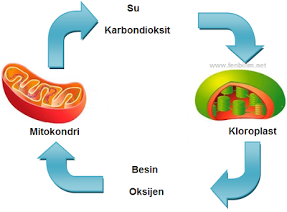  Turşu yapılması  Fotosentez ve Oksijenli Solunum İlişkisi  Fotosentez ve oksijenli solunum denklemleri birbirinin tersidir.  Fotosentezde oluşan besin ve oksijen oksijenli solunumda kullanılır.  Oksijenli solunumda oluşan su ve karbondioksit fotosentezde kullanılır.  Oksijenli ve Oksijensiz Solunum Arasındaki Farklar  1. Oksijenli solunum yüksek yapılı canlılarda, oksijensiz solunum basit yapılı canlılarda görülür.  2. Oksijenli solunumda oksijen kullanılır, oksijensiz solunum da oksijen kullanılmaz.  3. Oksijenli solunum mitokondri de gerçekleşir, oksijensiz solunum sitoplazma da gerçekleşir.  4. Oksijenli solunum da su ve karbondioksit oluşur, oksijensiz solunum da etil alkol (veya laktik asit) ve karbondioksit oluşur.  5. Oksijenli solunumda 38 ATP oluşur, oksijensiz solunumda 2 ATP oluşur.  6. Oksijenli solunumda glikoz içerisindeki enerji tamamen ATP ye aktarılır, oksijensiz solunumda glikoz parçalanması sonucu oluşan etil alkol ve laktik asitte enerji kalır.
  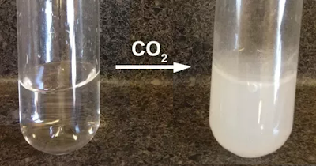
  Karbondioksit gazı kireç suyunu bulandırır.
III.BÖLÜM
Ölçme ve Değerlendirme: | *Boşluk dolduralım  *Eşleştirelim Ölçme ve değerlendirme için projeler, kavram haritaları, tanılayıcı dallanmış ağaç, yapılandırılmış grid, altı şapka tekniği, bulmaca, çoktan seçmeli, açık uçlu, doğru-yanlış, eşleştirme, boşluk doldurma, iki aşamalı test gibi farklı soru ve tekniklerden uygun olanı uygun yerlerde kullanılacaktır.  Fotosentez hızını etkileyen faktörleri incelemeleri için bir deney tasarlamaları istenebilir. Örneğin, farklı ışık şiddetlerinin, su miktarlarının veya karbondioksit seviyelerinin fotosentez hızına etkisini araştırabilirler.  Oksijenli ve oksijensiz solunum arasındaki farkları açıklayan bir çalışma hazırlamaları istenebilir. Ayrıca, bitkilerin gece ve gündüz nasıl solunum yaptığını açıklamaları istenebilir.
IV.BÖLÜM
Dersin Diğer Derslerle İlişkisi:
V.BÖLÜM
Planın Uygulanmasıyla İlgili Diğer Açıklamalar:

Uygundur
........................
Fen Bilimleri Öğretmeni Okul Müdürü

Diğer haftaların günlük planları için www.fenusbilim.com

